WICSLIDE 65 - Schiebesystem

WICONA

Eigenschaften

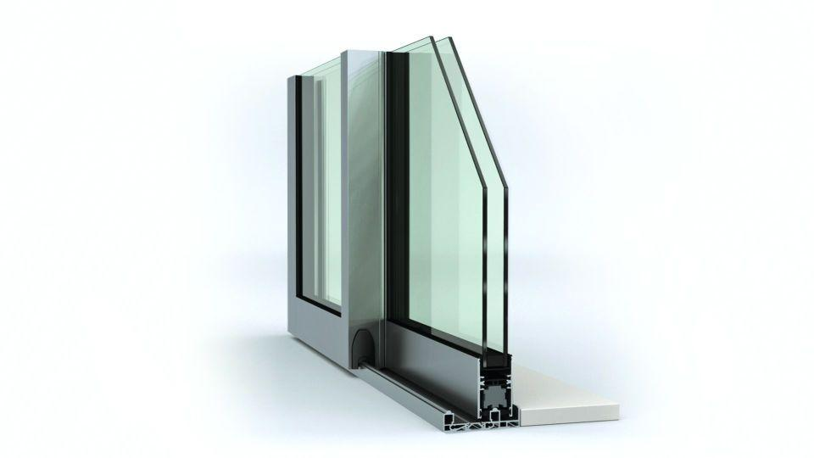

Barrierefreiheit

Türschwelle barrierefrei

Bauteil, Ausbau

Außentür

Öffnungsart

Schiebeflügel

Werkstoff

Aluminium, Glas

bewertetes Schalldämm-Maß Rw, R (dB)

36,00

Höhe (mm)

0,00 - 2.500,00

Klasse Korrosionsbeständigkeit Beschlag

4

Klasse Luftdurchlässigkeit

4 (größer 600 Pa)

Rahmendurchbiegung

A (kleiner gleich 1/150)

Schlagregendichtheitsklasse

7 A (300 Pa)

Windlastklasse

3 (1200 Pa)

Anzahl Flügel

2,00 - 6,00

Breite Gesamtblendrahmen außen (m)

0,00 - 2,40

Dicke Verglasung (mm)

24,00 - 32,00

Ug-Wert (W/(m²K))

1,00

Uw-Wert (W/(m²K))

1,50

Qualitätsmanagement

Zertifiziert nach DIN EN ISO 9001:2008

Umweltmanagement

Zertifiziert nach ISO 14001

Klasse Widerstandsfähigkeit gegen Windlast

a3